我院青年党支部专题组织生活会暨民主评议党员活动简报
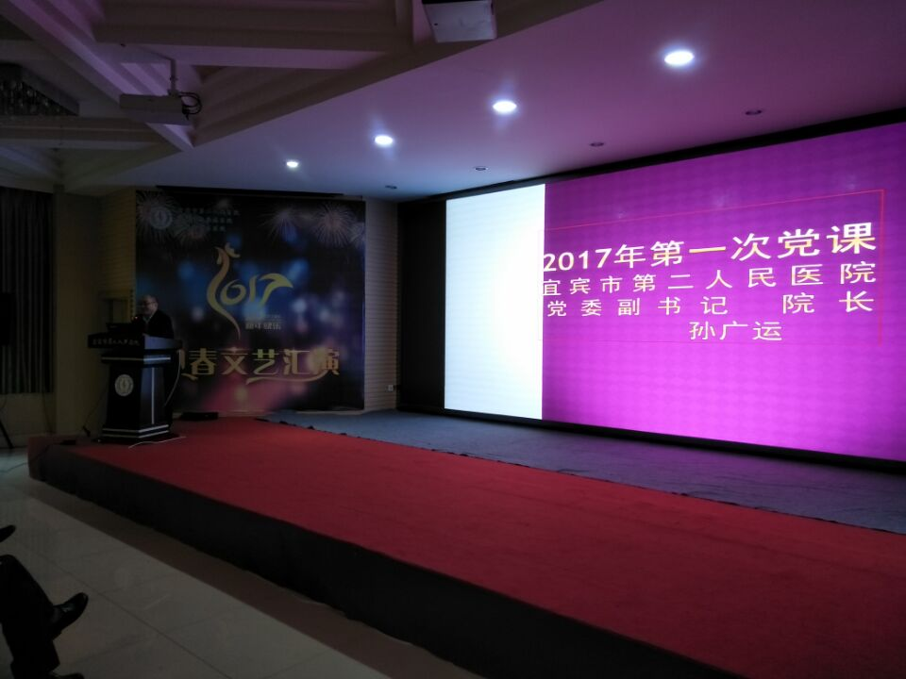
2017年3月15日医院党委副书记孙广运和全体党员参加会议，会议中着重端正了党员同志对于各类党组织活动的认识，明确了各类党建活动对于党员同志个人和各支部的日常工作的必要性。深刻认识加强和规范党内政治生活、加强党内监督的重大意义，深刻理解每名党员必须在党的组织中参加党的组织生活这一基本义务，增强开好组织生活会、搞好民主评议党员的主动性、自觉性。
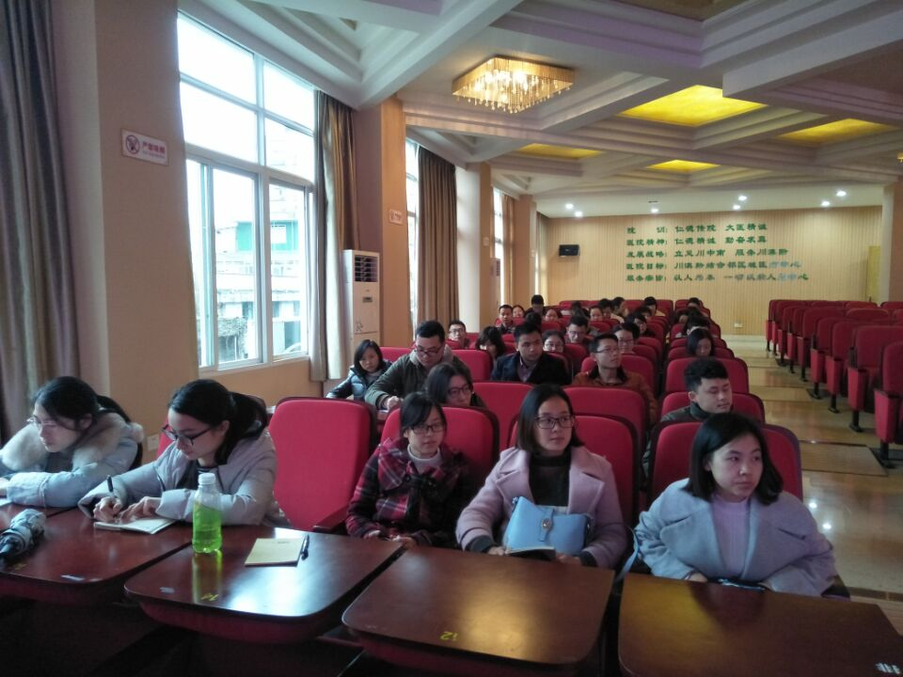
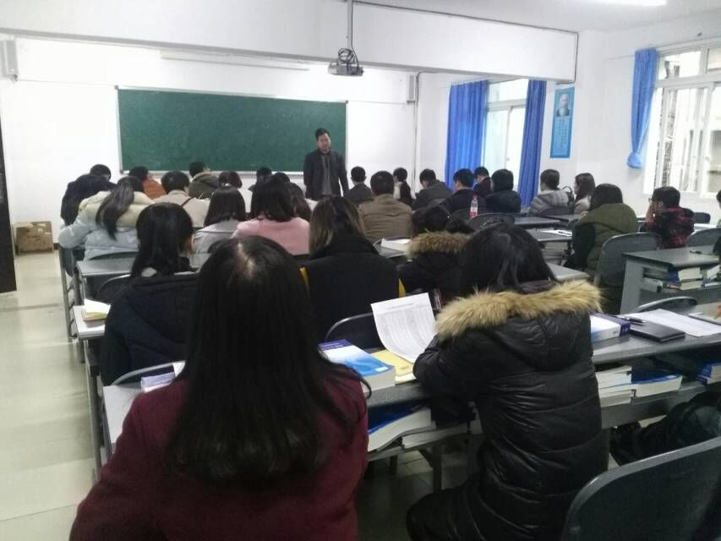
随后青年党支部针对“两学一做”学习教育中存在的问题召开专题组织生活会。并同时开展了党员民主评议工作。各支部委员及党小组长汇报上一年度中在政治、纪律、品德、作用四个方面做出的成绩及存在的问题，进行自我批评、作出自我评价。各党员同志进行上年度自我总结。以发放测评表方式进行本支部全体党员的民主测评工作。支部结合评议情况，综合分析党员日常表现，给每名党员评定等次并向本人反馈。对优秀党员同志予以表扬，对合格的党员肯定优点、提出希望，对基本合格的党员帮助改进，对不合格的党员促进转化提高。以便更加深入掌握党员思想和工作生活情况，有针对性地开展帮扶活动，使党员感受到党组织的温暖。本次专题组织生活会暨党员民主评议会的召开，再次强化了青年党支部全体党员的组织建设、纪律意识和党员意识，切实起到了“团结-批评-团结”的作用，增强了党支部的凝聚力，进一步推动党建工作和医疗护理质量持续改进工作的顺利开展。

